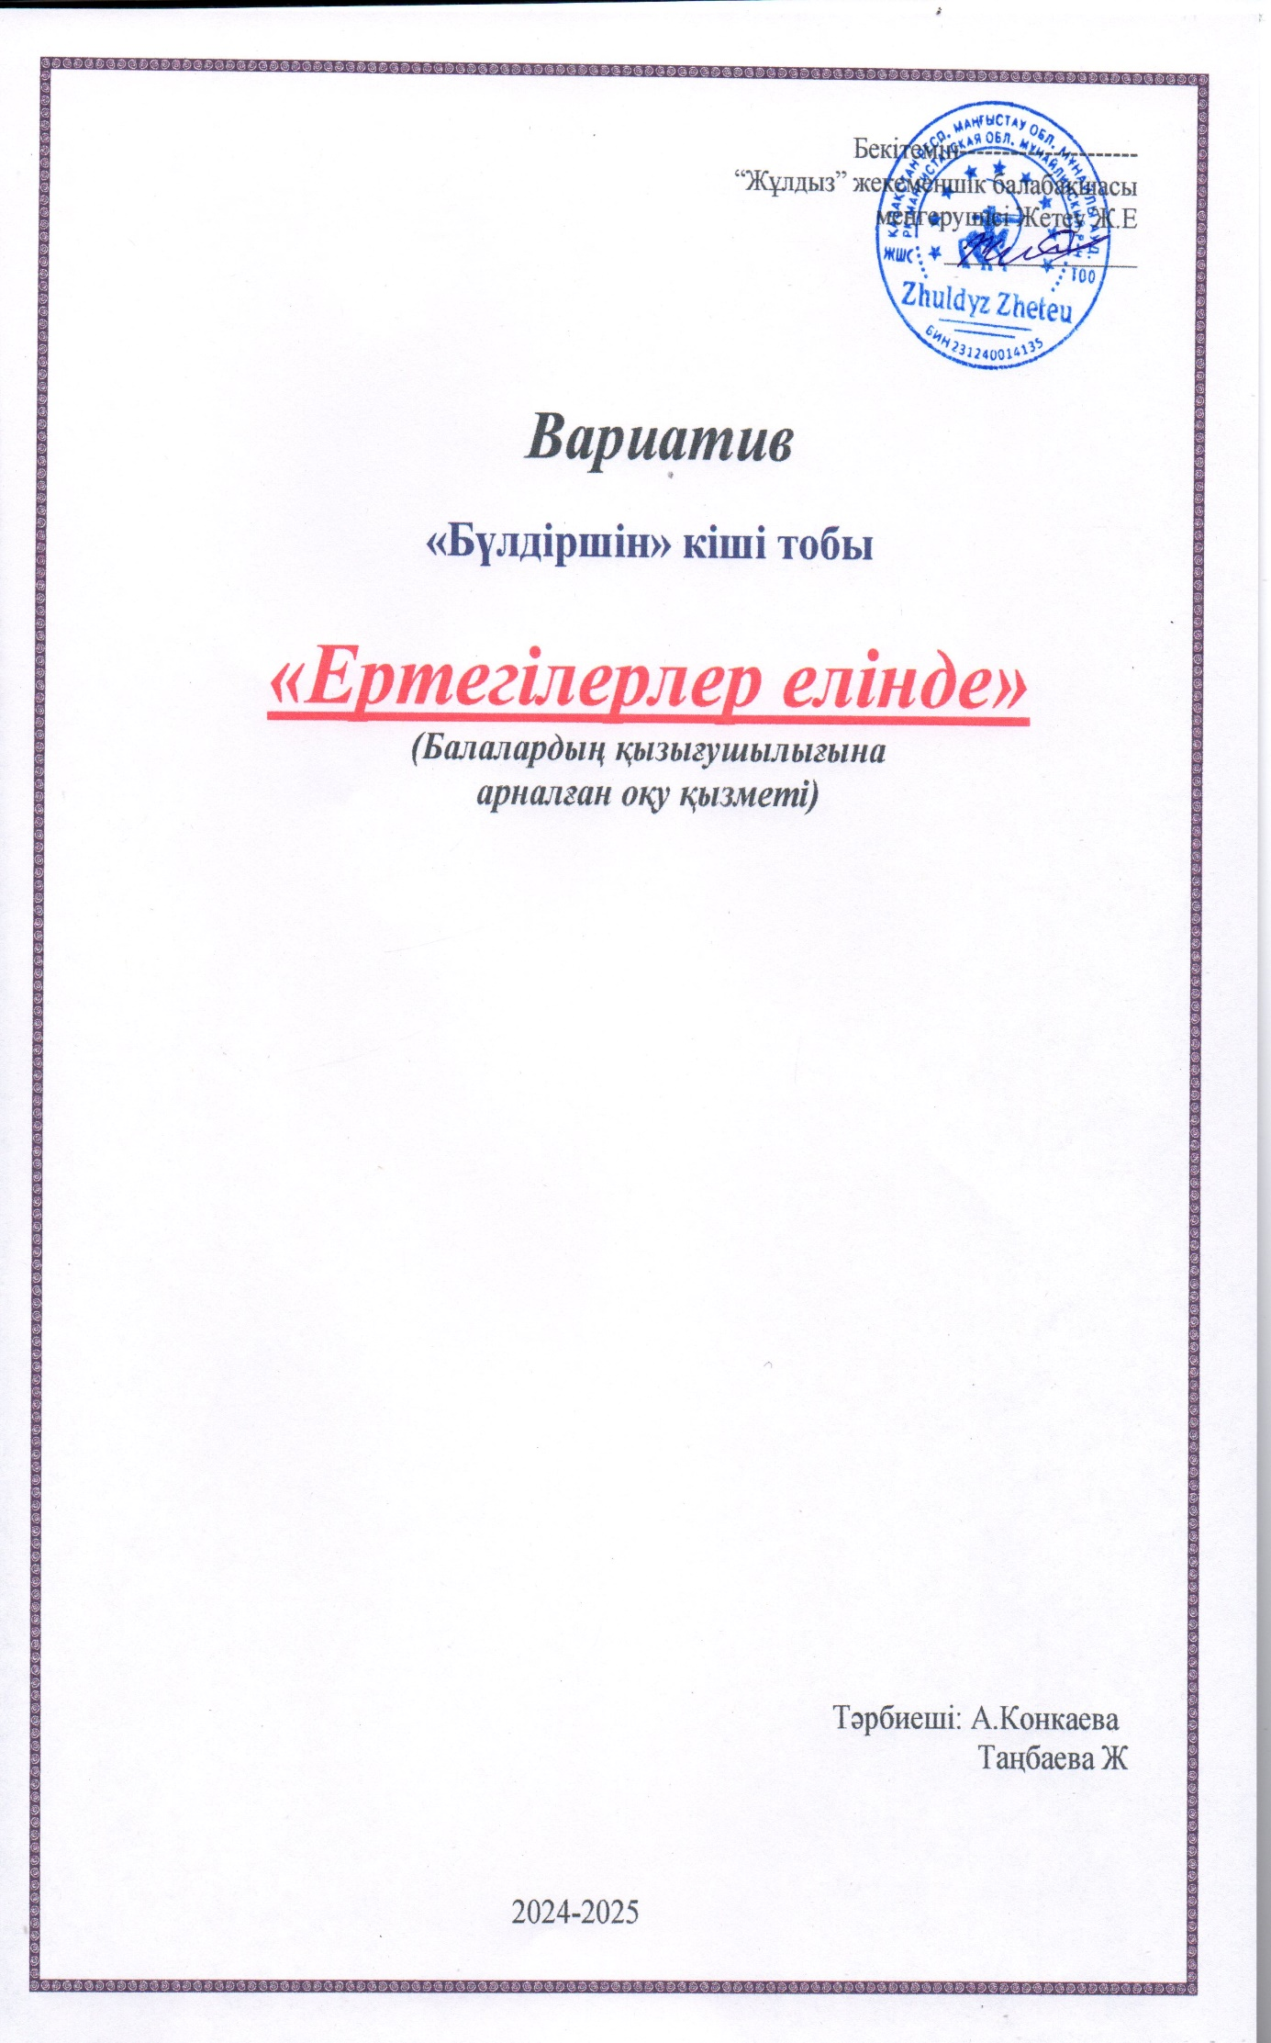

Ертегілер елінде

Балалардың қызығушылығына арналған
оқу қызметіне тақырыптық жоспар
№ | Тақырыбы | Мақсаты | Сағаты | Әдебиеттер
1 | Қайдан келдің бауырсақ? | Балаларды нанды қадірлей, қастерлей білуге тәрбиелеу. Көру мүмкіндіктерін дамыту. | 1 | Қарлығаш хрестоматиясы
2 | Бір үзім нан | Балаларға «Алтын, күміс тас екен, арпа, бидай ас екен» деген мақалдың мағынасын ашып түсіндіру. Көз бұлшық еттерін дамыту. | 1 | Әжемнің ертегісі
3 | Бір уыс мақта әңгімесі | Балаларды әңгіме мазмұнын түсініп, мәнерлеп айта білуге үйрету. Сөздік қорларын молайту. Көру мүмкіндіктерін дамыту. | 1 | Ы.Алтынсарин Әңгіме мысалдары
4 | Бір қазан сүт | Өлеңді тыңдай білу қабілеттерін дамыту. Сөздік қорларын молайту. Көру мүмкіндіктерін дамыту. | 1 | Әліппе
5 | Мақта қыз бен мысық ертегісі | Ертегіні түсіндіре отырып, балаларды достыққа, мейірімділікке тәрбиелеу. Ертегіні рөлге бөліп ойнауға баулу. Көз бұлшық еттерін дамыту. | 1 | Көркем әдебиет
6 | Әке мен бала әңгімесі | Балаларға «Азға қанағат етпесең, көптен құр қаласың» деген мақалдың мағынасын түсіндіру. Үлкенді тыңдауға тәрбиелеу. Көз бұлшық еттерін дамыту. | 1 | Ы.Алтынсарин Әңгіме мысалдары
7 | Қарлығаштың құйрығы неге айыр? | Ертегіні түсіне білуге, достыққа тәрбиелеу. Есте сақтау қабілеттерін дамыту. | 1 | Қарлығаш хрестоматиясы
8 | Ұр тоқпақ ертегісі | Балаларға үлкенді тыңдауды, сыйлауды үйрету. Рұқсатсыз кісінің затына тиісуге болмайтындығына бойларына сіңіру. Көру мүмкіндіктерін дамыту. |  | Қазақ ертегілері
9 | Қызыл телпек ертегісі | Тыңдаған ертегіні естеріне сақтап, мазмұнын жеткізіп айтуға үйрету. Тіл байлықтарын дамыту. Көру мүмкіндіктерін дамыту. | 1 | Көркем әдебиет
10 | Күншіл үйрек | Балаларға «біреуге ор қазсаң, өзің түсесің» деген мақалдың мағынасын түсіндіру. Көз бұлшық еттерін дамыту. | 1 | Әліппе
11 | Кірқоймас өлеңі | Балаларды тазалыққа, еңбекке жақын болуға тәрбиелеу. Көз бұлшық еттерін дамыту. | 1 | Қарлығаш хрестоматиясы
12 | Дос іздеген бота ертегісі | Ертегі арқылы балаларды достыққа тәрбиелеу. Тіл байлықтарын дамыту. Көз бұлшық еттерін дамыту. | 1 | Көркем әдебиет
13 | Қаңтар мен ақпан ертегісі | Ертегі арқылы балалардың қыс туралы түсінігін кеңейту, байланыстырып сөйлеуге төселдіру. Көру мүмкіндіктерін дамыту. | 1 | Көркем әдебиет
14 |  | Балаларға ертегіні оқып таныстыру арқылы ойлау қабілеттерін дамыту. | 1 | Қарлығаш хрестоматия
15 | Ең қымбат байлық | Балаларға «Денсаулық – зор байлық» деген мақалдың мағынасын түсіндіру. | 1 | Әжемнің ертегісі
16 | Еңбекпен тапқан нан | Балаларды еңбексүйгіштікке тәрбиелеу, нанды қастерлеуге, шыдамдылыққа тәрбиелеу. Көз бұлшық еттерінің жұмысын дамыту. | 1 | Әжемнің ертегісі
17 | Еңбек пен безгек | Балаларды жалқаулықтан жиреніп, еңбекті сүюге тәрбиелеу. Есте сақтау қабілеттерін, тіл байлықтарын дамыту. | 1 | Әжемнің ертегісі
18 | Мақтаншақ қоян | Балаларды ертегі мазмұнын мәнерлеп айтуға және диалогты сөйлеуге үйрету. Көру мүмкіндіктерін дамыту. | 1 | Көркем әдебиет
19 | Байлық пен ақыл | Балаларға ертегі оқу арқылы есте сақтау қабілттерін дамыту. Ақылды болуға тәрбиелеу. Көз бұлшық еттерін дамыту. | 1 | Әжемнің ертегісі
20 | Қасқыр, түлкі, әтеш | Ертегі арқылы балалардың сөйлеу мәдениетін, ойлау қабілеттерін дамыту. Көру мүмкіндіктерін дамыту. | 1 | Тіл дамыту
21 | Қырыққабат пен алма | Жемістер мен көкөністер туралы білімдерін дамыту. Диалогты сөйлеуге үйрету. Көз бұлшық еттерінің жұмысын дамыту. | 1 | Балапан журналы  №5, 2012ж.
22 | Орман дәрігері | Балалардың құстар туралы білімдерін жетілдіру. Елдің табиғатын сүюге үйрету. Көз бұлшық еттерін дамыту. | 1 | Көркем әдебиет
23 | Ұсқынсыз балапан | Құстарға деген сүйіспеншілікке тәрбиелеу. Ертегіні түсіне білуге үйрету. Көру мүмкіндіктерін дамыту. | 1 | Көркем әдебиет
24 | Күшік пен мысық | Ертегіні түсінуге, мазмұнын айта білуге үйрету. Рөлге бөліп ойнауға, тіл байлықтарын дамыту. Көру мүмкіндіктерін дамыту. | 1 | Көркем әдебиет
25 | Балабақша ағаштары | Балаларды табиғатты сүюге, имандылыққа,адамгершілікке тәрбиелеу.  Көру мүмкіндіктерін дамыту. | 1 | Тіл дамыту
26 | Жақсылық пен жамандық | Балаларды жамандықтан жиренуге, жақсылықтан үйренуге тәрбиелеу. Көз бұлшық еттерін дамыту. | 1 | Көркем әдебиет
27 | Кім неден күшті? | Ертегі арқылы еңбексүйгіштікке тәрбиелеу. Диалогты сөйлеуге үйрету. Көру мүмкіндіктерін дамыту. | 1 | Әліппе
28 | Торғай мен түлкі | Ертегіні балаларға көлеңке театры арқылы сахналату. Көру мүмкіндіктерін дамыту. | 1 | Көркем әдебиет
29 | Қайырымды қоян ертегісі | Бала мен қоян арасындағы достықты үлгі етіп, достыққа адал болу қажеттілігін түсіндіру. Тіл байлықтарын молайту. Көру мүмкіндіктерін дамыту. | 1 | Көркем әдебиет
30 | Жыл басына таласқан хайуанаттар ертегісі | Балаларды жануарларды сүюге тәрбиелеу. Ертегіні сахналау арқылы тіл байлықтарын дамыту. Көз бұлшық еттерін дамыту. | 1 | Қарлығаш хрестоматиясы
31 | Төрт дос ертегісі | Балаларды уақытты бағдарлай білуге үйрету. Достыққа тәрбиелеу. Көз бұлшық еттерін дамыту. | 1 | Қарлығаш хрестоматиясы
32 | Саңырауқұлақ саясында ертегісі | Балаларды достыққа, бір-біріне көмектесуге тәрбиелеу. Ертегіге қызығушылықтарын арттыру. Көру мүмкіндіктерін дамыту. | 1 | Қарлығаш хрестоматиясы
33 | Қысқы баспана ертегісі | Ертегіні оқи отырып балалардың үй жануарларына деген сүйіспеншіліктерін тәрбиелеу. Есте сақтау қабілеттерін дамыту. | 1 | Қарлығаш хрестоматиясы
34 | Түймеқыз ертегісі | Ертегіні оқи отырып табиғатқа деген сүйіспеншілікке тәрбиелеу. Көру мүмкіндіктерін дамыту. | 1 | Қарлығаш хрестоматиясы
35 | Онға дейін санай білетін лақ ертегісі | Балаларды достыққа тәрбиелеу. Есте сақтау қабілеттерін, диалогты сөйлеуге үйрету. Көз бұлшық еттерін дамыту. | 1 | Қарлығаш хрестоматиясы
36 | Сәруар ертегісі | Балаларды ертегі арқылы батылдыққа тәрбиелеу. Көз бұлшық еттерін дамыту. | 1 | Қарлығаш хрестоматиясы

